简号 8-157：除邮人文书

来源出处
《里耶秦简（壹）》（文物出版社，2012）收本简图版；基本释文见《里耶秦简牍校释（第一卷）》第94页。
西南大学汉语言文献研究所“‘义陵用度简’复原与文书档案研究”一文列出相关研究与释读分歧；本简为秦代地方行政文书原件、批转与存档形态的典型例证。

图片
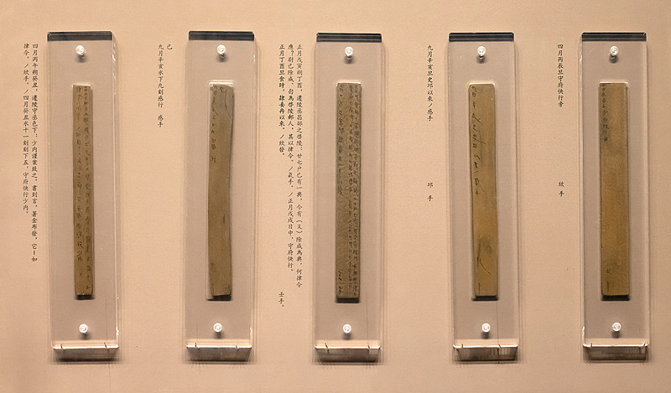
图1 里耶秦简行政文书简陈列实拍（展柜中含启陵除邮人一类文书，非本简专属图版）。正式图版底本：《里耶秦简（壹）》，文物出版社2012。

释文
《里耶秦简牍校释（第一卷）》第94页所录释文（正面节录）：“卅二年正月戊寅朔甲午，启陵乡夫敢言之：成里典、启陵邮人缺。除士五（伍）成里匄、成为典，匄为邮人，谒令尉以从事。敢言之。”背面节录：“正月戊戌日中，守府快行。正月丁酉旦食时，隶妾冉以来。欣发。壬手。”释文符号及正背面分行据该校释本。

文字
关键文字包括“成里典”“启陵邮人”“匄为邮人”等任命语，以及背面“守府快行”“隶妾冉以来”“欣发”“壬手”。正面请示、县廷批复与背面收发记录须分层释读；简文还记启陵二十七户已有一典的行政背景。

书法
正面以请示正文为主，背面有批复及收发记录，呈多个书写区。可比较正文、批复与背面短记号的字径、行距、墨色及行向；在线数字摹本辅助辨认版面，笔法细节回到原始照片。

简牍形制
行政文书简，研究以正面请示与后续处理文字讨论文书形态。长宽厚及端部保存情况以《里耶秦简（壹）》原图和简注为据。

书写方式
正面为启陵乡请示，随后记县廷批复及任命处理，背面又有递送、收文与书手记录。序列依据纪日及“敢言之”“却之”“以律令”等文书语句建立，比单看横排释文更能呈现实际办文步骤。

美育价值
可将正面请示、县廷批复与背面递送记录分区描摹，再对照释文复原行政流程；课堂讨论聚焦“书写位置与文书功能如何对应”，避免把不同书写区拼成一段连续正文。

